**Задания SQL - 1 lvl**

1. Дана следующая схема таблиц:

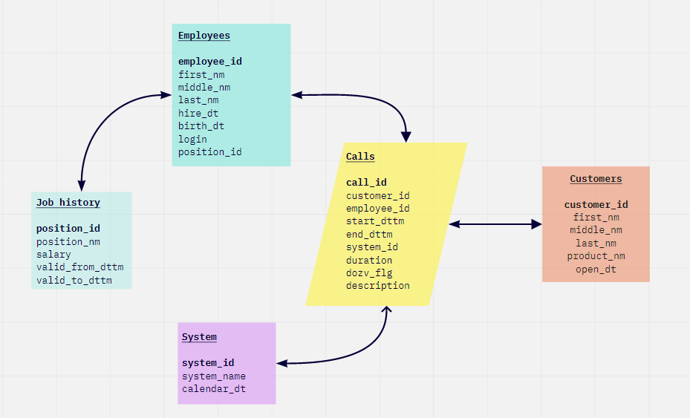

**Задание**:

* 1. Получить список всех сотрудников (*таблица Employees*), отсортированную по алфавиту

*Вывести: все поля из таблицы employees;*

* 1. Получить список сотрудников с названиями их позиций (*position_nm*), актуальных на 10.10.2020

*Вывести: last_nm, first_nm, middle_nm, position_nm*

* 1. Получить список сотрудников, у которых ЗП (salary) от 20 000 до 50 000, актуальных на текущий момент

*Вывести: last_nm, first_nm, middle_nm, salary, hire_dt*

* 1. Получить список сотрудников в формате: «*Иванова - Наталья – Юрьевна»* (ФИО должно быть прописано в одном столбике, разделение ‘-’)

*Вывести: (новое* поле, назовем его fio), birth_dt

* 1. Получить количество звонков (*таблица Calls*) по дням, период с 01.10.2020 по текущий день

*Вывести: date (дата звонка), cnt_calls (количество звонков)*

* 1. Вывести %% дозвона для каждого дня *(%%**дозвона – это доля принятых звонков (dozv_flg = 1) от всех поступивших звонков (dozv_flg =1 or dozv_flg = 0*)), период с 01.10.2020 по текущий день

*Вывести: date, sla (%% дозвона)*

* 1. Получить длительность самого длинного разговора, и самого короткого за 28.10.2020 (start_dttm – начало звонка, end_dttm - окончание звонка)

*Вывести: max_call_time, min_call_time*

* 1. Получить информация по всем звонкам, в какой системе они были обработаны (*таблица System*)

*Вывести: call_id, start_dttm, end_dttm, system_name*

* 1. Получить информацию по клиентам (*таблица Customers*), которые звонили и не дозвонились 23.10.2020.

*Вывести: date (дата звонка), last_nm, first_nm, middle_nm*

* 1. Получить информацию по продуктам, которые были открыты у клиентов во время звонка с 05.10.2020 по текущий день

*Вывести*: *last_nm, first_nm, middle_nm, date (дата звонка), open_dt, product_nm*

1. Что не так с этим запросом?

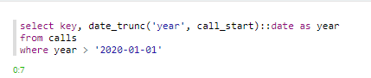

1. Есть таблица вида: id клиента, дата входа в МП.

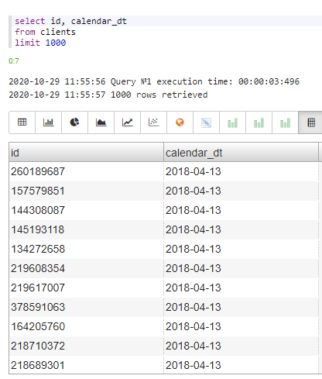

* 1. Написать SQL запрос для расчета DAU/WAU/MAU.
  2. Написать SQL запрос для расчета Customer Retention Rate (ежемесячного)

1. Дана таблица формата:

|  |  |  |
| --- | --- | --- |
| date | customer_id | account_status |

*Account_status* может принимать следующие значения:

новый

активирован

утилизирован

заблокирован

закрыт

**Задание**: Необходимо написать sql-запрос, в котором будет посчитано кол-во клиентов, сгруппированных по месяцам, с рабочим счетом (*новый, активированн, утилизирован*), и с нерабочим счетом (*заблокирован, закрыт*).

P.S. будет плюсом, если решение будет представлено несколькими способами (один из них – через оконные функции)